به نام خدا

امیرمهدی شاه حیدری

ازمایشگاه پایگاه داده

استاد میثاق یاریان

Big data

**big data چیست؟**

کلان داده چیست؟ **big data** به معنا‌ی میزان عظیمی داده‌های ساختاربندی شده و نشده است که این پتانسیل را دارد که به شرکت‌ها کمک کند تا عملیات‌های خود را، بهبود بخشیده و تصمیمات سریعتر و هوشمندانه‌تری اتخاذ نمایند. تعداد این داده ها به قدری است که پردازش آنها به وسیله دیتابیس‌های سنتی و نرم افزارهای موجود، دشوار بود.

در اکثر سازمان‌ها میزان داده‌ها خیلی بزرگ است یا با سرعت زیادی حرکت می‌کند و ظرفیت پردازش فعلی سازمان‌ها را، رد کرده است. در کنار این مشکلات بیگ دیتا پتانسیل این را دارد که به شرکت‌ها کمک کند تا عملیات‌های خود را، بهبود بخشیده و تصمیمات سریعتر و هوشمندانه‌تری اتخاذ نمایند. در حال حاضر تمام کسب و کارهای بزرگ داخل و خارج از ایران با این مفهوم درگیر هستند. حال که با مفهوم **big data** آشنا شدیم در ادامه این مقاله از ایران هاست ( ارائه دهنده‌ی [هاست python](https://iranhost.com/webhosting/python-hosting/) با بهترین سرعت )، به بررسی جزییات و ویژگی های کلان داده می‌پردازیم.

**ویژگی‌های بیگ دیتا چیست؟**

بیگ دیتا با سه ویژگی اصلی شناخته می‌شود:

1. حجم
2. سرعت
3. تنوع

این ویژگی‌ها تنها مربوط به داده‌ها نیست. بلکه به فناوری ذخیره سازی و پردازش این اطلاعات نیز اطلاق می‌شود. این فناوری شامل ابزارها و فرایندهایی است که می‌بایست داده‌های بی ساختار خیلی بزرگ را، فراخوانی نمایند. حجم داده‌ها در بررسی بیگ دیتا دارای اهمیت است زیرا داده‌های آن شامل انواع داده‌های اشتباه، پردازش نشده، صحیح ،پردازش شده و… خواهند بود. سرعت دریافت اطلاعات با توجه به همزمانی استفاده از اینترنت و ذخیره داده‌ها، بسیار بالا است. تنوع داده‌های بیگ دیتا بسیار بالاست، زیرا شامل بازه‌ی بزرگی از انواع داده مانند صدا، تصویر، متن، فیلم و… هستند.

**منظور از میزان و حجم یا فناوری در کلان داده چیست؟**

علی رغم اینکه واژه**بیگ دیتا** به نظر می‌رسد که به حجم داده اشاره می‌کند، اما همیشه اینگونه نیست. در خیلی از مواقع بیگ دیتا (Big Data) به فناوری خاصی گفته می‌شود که وظیفه ذخیره سازی و پردازش حجم زیادی از اطلاعات را، در زمان بهینه دارد.

اصطلاح **بیگ دیتا** مخصوصا وقتی به وسیله ارائه دهنده خدمات میزبانی به کار می‌رود، ممکن است به فناوری خاص اشاره کند (شامل ابزارها و فرآیندها) که سازمان برای رسیدگی به حجم عظیم داده و ذخیره سازی آنها بدان نیاز دارند. این باور وجود دارد که واژه‌ی **بیگ دیتا** از شرکت‌های جستجوی وبی منشا گرفته است که می‌بایست داده‌های بی ساختار خیلی بزرگ را، فراخوانی نمایند.

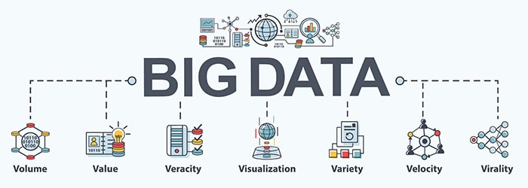

**منظور از ساختار کلان داده چیست؟**

از آنجاییکه **big data** زمان و هزینه ی زیادی برای بارگذاری در دیتابیس‌های سنتی برای تحلیل در بر دارد، تحلیل **بیگ دیتا** روش‌های نوینی برای تحلیل و ذخیره سازی داده‌ها به وجود آمورد که کمتر به الگو و حجم داده توجه می‌کنند. در عوض داده‌ی خام در محلی جمع آوری شده و به وسیله‌ی ماشین‌های یادگیرنده و [تعریف هوش مصنوعی](https://iranhost.com/blog/%d9%87%d9%88%d8%b4-%d9%85%d8%b5%d9%86%d9%88%d8%b9%db%8c-%da%86%db%8c%d8%b3%d8%aa/) ، بررسی می‌شوند تا بتوانند به وسیله استفاده از الگوریتم‌های بسیار پیچیده، الگوهای تکرار شونده‌ای را بیابند.

سپس این الگوریتم‌های تکرار شونده مورد استفاده قرار گرفته و اقدام به تحلیل داده می‌نمایند. با این روش بار دیگر نیاز نیست کل داده‌ به صورت تک به تک به صورت مستقل، پرداز شوند. تنها کافیست نتیجه‌ خروجی الگوریتم‌های به کار گرفته شده استخراج، و از آنها برای تحلیل و پردازش استفاده کنیم.

بیشتر بخوانید: [session hijacking چیست](https://iranhost.com/blog/%D9%85%D8%B9%D8%B1%D9%81%DB%8C-%D9%88-%D8%B4%D8%B1%D8%AD-cookie-hijacking-%D9%88-%D8%B1%D8%A7%D9%87%D9%87%D8%A7%DB%8C-%D9%85%D9%82%D8%A7%D8%A8%D9%84%D9%87-%D8%A8%D8%A7-%D8%A2%D9%86-2/)

**کاربرد بیگ دیتا**

اطلاعات بیگ دیتا برای انواع فعالیت‌های تجاری، بازاریابی، تجزیه و تحلیل بازار و… کاربرد دارند. شرکت‌ها از این اطلاعات جمع شده بر روی سیستم‌های خود جهت بهبود عملیات‌ها، ارایه خدمات پس از فروش مناسب‌تر، کمپین‌های تبلیغاتی اختصاصی‌تر و افزایش سود‌دهی، استفاده می‌کنند. شرکت‌هایی که از **بیگ دیتا** استفاده می‌کنند از مزیت رقابتی بهتری به نسبت شرکت‌هایی که نمی‌کنند، برخوردار هستند. این مزیت رقابتی به این دلیل ایجاد می‌شود که، آنها می‌توانند تصمیم‌های درست تر و سریعتری براساس اطلاعات جمع آوری شده، اتخاذ نمایند.

**کاربرد بیگ دیتا در ایران**تقریبا در تمام صنایع قابل مشاهده است. در حال حاضر صنایع انرژی، غذا و پزشکی از آن جهت بهبود سلامت و کیفیت زندگی جامعه، استفاده می‌کنند. به عنوان مثال در صنعت پزشکی توسط دکترها برای شناسایی ریسک فکتور بیماری‌ها استفاده می‌شود که در نتیجه به آنها کمک می‌کند تا بیماری‌ها را شناخته و برای هر بیمار، راهکار مناسبی را تجویز نمایند. همچنین این اطلاعات با ذخیره سازی در سیستم‌های بهداشتی دولت‌ها، آنان را قادر می‌سازد تا در کمترین زمان از شیوع اپیدمی‌ها باخبر شده و سریعا تصمیم‌های مناسبی را بگیرند.

البته به شرط اینکه از اطلاعات جمع آوری شده به صورت بهینه، استفاده کنند. چند مورد از کاربردهای آن به شرح زیر هستند:

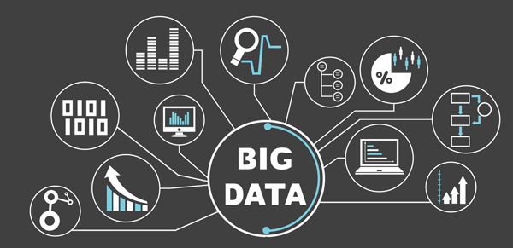

**پشتیبان تصمیم گیری برای حفظ و جذب مشتریان**: از تجزیه و تحلیل داده‌های بیگ دیتا در نظرسنجی‌ها و بررسی علایق و سلایق مشتریان، می‌توان تصمیمات مناسبی برای جذب مشتریان جدیدی و فراهم نمودن درخواست‌های مشتریان قدیمی، اتخاذ کرد.

**توسعه محصول**: می‌تواند با طبقه بندی ویژگی‌های کلیدی محصولات موفق و مدل سازی موفقیت‌های تجاری محصولات، برای طراحی و توسعه محصول مناسب کمک موثری به تولید کنندگان کند.

**پیش بینی رفع اشکالات**: با بررسی پیام‌های خطا و مشکلات گزارش شده، برای مدلسازی و ساخت تجهیزات و قطعات مقرون به صرفه و کارآمد، کاربرد خواهند داشت.

**بهره وری عملیاتی**: با برنامه ریزی متناسب با میزان دارایی‌ها و ملاحظات مالی، می‌تولید را به سمت تقاضای بیشتر هدایت کرد.

**تولید فیلم و ویدئو :** مخاطبان فیلم‌ها و سریال‌ها بسیار زیادند و کمپانی‌های سازنده آنها با استفاده از اطلاعات big data تلاش می‌کنند تا پیش بینی کنند مخاطبان به چه نوع محتوای ویدئویی علاقه‌مند هستند.

**حوزه سلامت :**با استفاده از اطلاعات این نوع داده می تواند درصد شیوع بیماری های مختلف را در جوامع شناسایی کرد و راه حل مناسبی برای آن اندیشید.

**تاثیر بیگ دیتا در دیجیتال مارکتینگ**

امروزه، تصمیمات هم بازاریابی نیازمند داده‌های بزرگ است. داده‌های پیچیده و ارقام بزرگ نیز با برنامه‌های سنتی قابل پردازش نبوده و نیاز به فناوری مناسب دارند. از جمله تاثیرات بیگ دیتا در دیجیتال مارکتینگ می توان به موارد زیر اشاره کرد:

**کمپین‌های موفق تر:** کمپین‌هایی که از داده‌های بیشتری استفاده می‌کنند، موفق ‌تر خواهند بود. در این کمپین‌ها به جای حدس و گمان، رفتار مشتریان و الگوی خرید آن‌ها به درستی پیش بینی و عملی می‌شود.

**تصمیم گیری بهتر برای قیمت گذاری:** داده‌های بیشتر با صرفه جویی در وقت، و استفاده از فاکتورهای زیادی مانند قیمت رقبا ، وضعیت معاملات ان‌ها، میزان تقاضا و… راهکار مناسب‌ تری برای قیمت گذاری به شما ارئه خواهند داد.

**ایجاد محتوای مناسب وب:** با در اختیار داشتن داده‌های بزرگ و موثر، شما می‌توانید محتوای وب سایت خود را بر اسا علایق مخاطبین مورد نظر خود ایجاد نمایید.